Oecumenische viering in de Vredesweek.
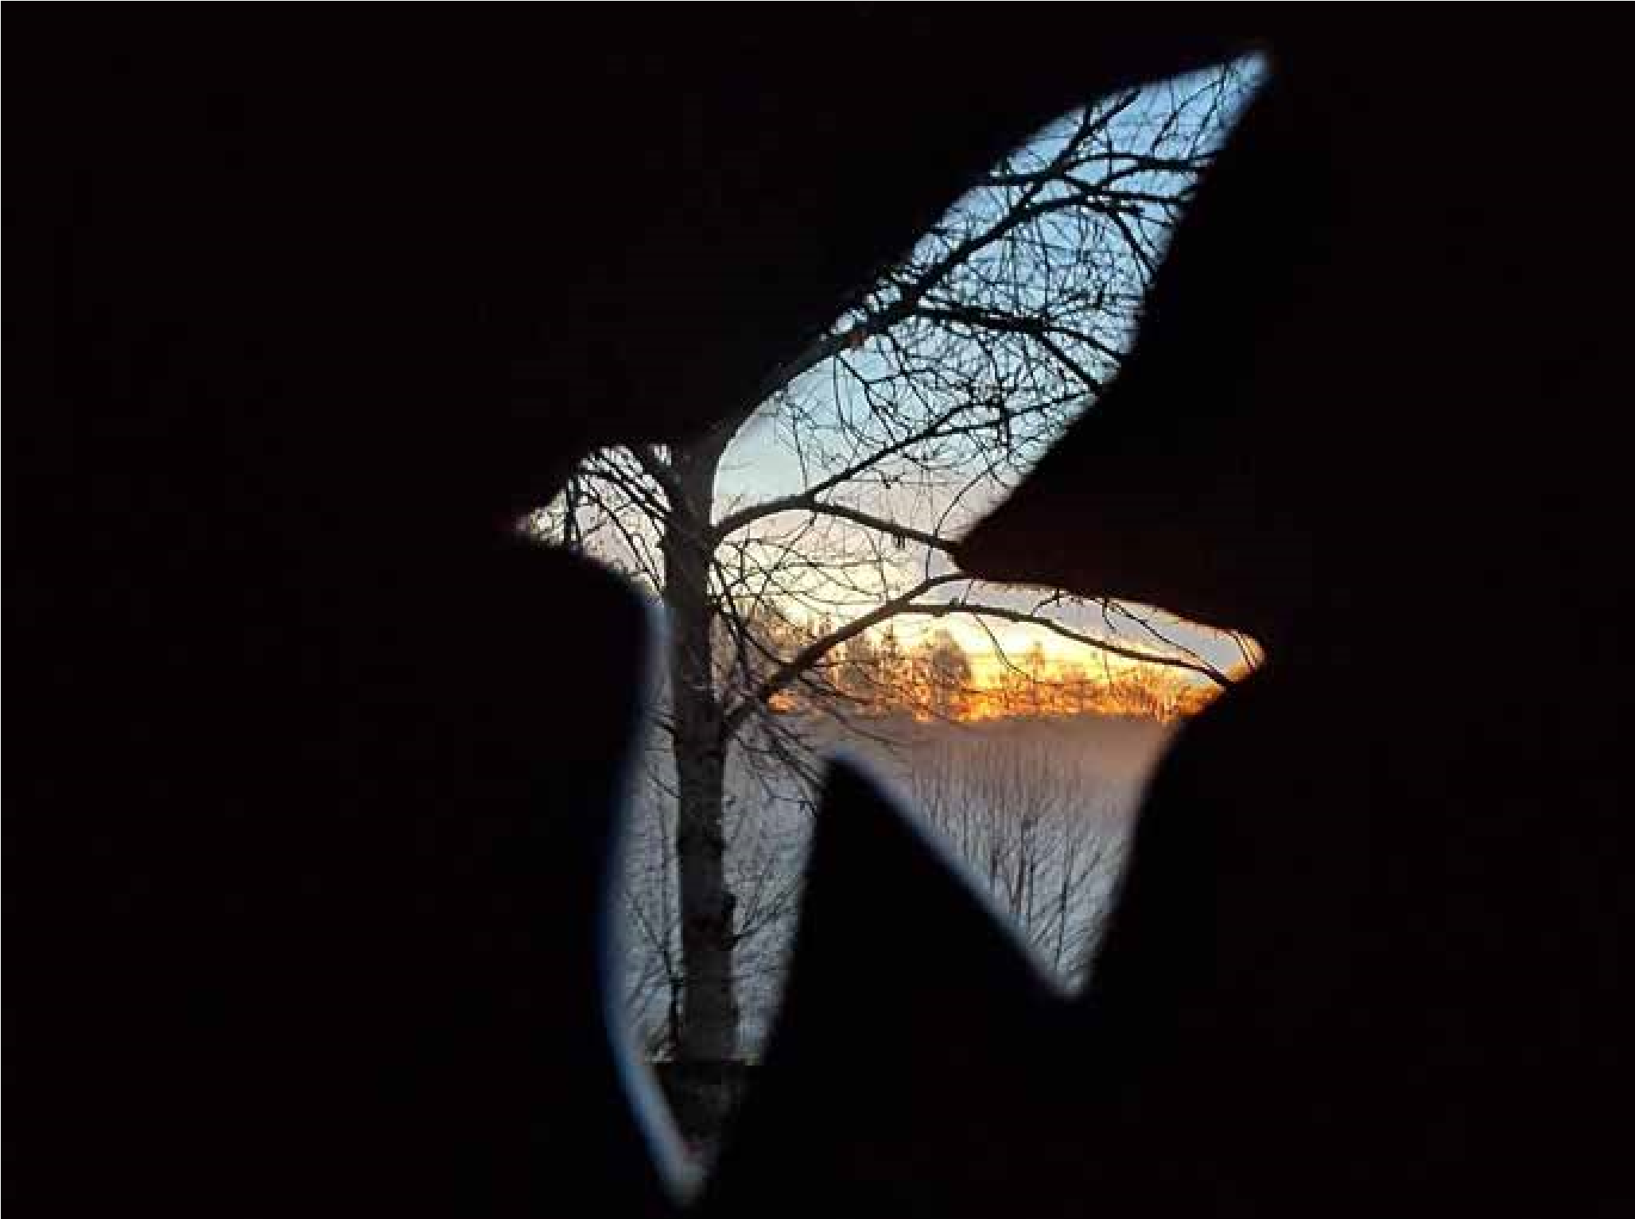
Vredesweek 2026: Niets doen is geen optie

Conflicten zijn wereldwijd geëscaleerd; van de oorlog in Oekraïne, het Midden-Oosten, de genocide in Gaza tot het bloedige conflict in Soedan.
Ondertussen heeft het vorige kabinet zwaar bezuinigd op ontwikkelingssamenwerking en diplomatie, waardoor Nederland zich steeds meer afsluit van het wereldtoneel.
De roep om verandering is luider dan ooit. En er zijn vele manieren om bij te dragen. Je kunt het verschil maken door vrede na te streven in je dagelijks leven, in je buurt en in je kerk.
(Bron Pax Vieren Vredesweek)

Net zoals in 2025 is de slogan van de Vredesweek in 2026: Niets doen is geen optie.

Op zondag 27 september willen we oecumenisch vieren rond dit thema
om 10.00 uur in de Ontmoetingskerk, Dunantsingel 314, 2806 JK Gouda.

In deze viering zullen voorgaan; ds Renate Japenga, pastoor Marco Derks, ds David van Veen en gebedsleider Agnes Prins.

